第五章 3 电感和电容对交变电流的影响

演示
如图5.3-1，把带铁芯的线圈L与小灯泡串联起来，先把它们接到直流电源上，再把它们接到交流电源上。取直流电源的电压与交流电压的有效值相等。观察两种情况下灯泡的亮度。
这个实验说明了什么？
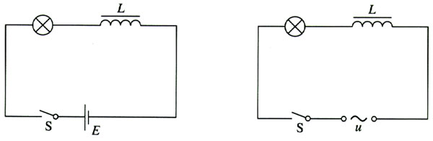
图5.3-1 对比两种情况下灯泡的亮度

电感器对交变电流的阻碍作用
在直流电路中，当电压一定时，影响电流强弱的只是电阻；但在交流电路中，电感器对交变电流也有阻碍作用。也就是说，如果把线圈接入交流电路，即使绕制线圈的导线的电阻可以忽略，线圈仍然对交流有阻碍作用。电感器对交流的阻碍作用的大小用感抗表示。实验和理论分析都表明，线圈的自感系数越大、交流的频率越高，电感对交流的阻碍作用就越大，也就是说，线圈的感抗就越大。
扼流圈是电工技术和电子技术常用的元件，它利用了电感对交流的阻碍作用。
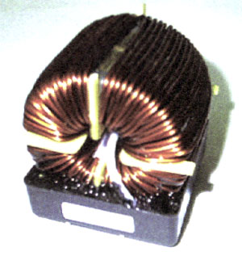
图5.3-2 扼流圈
扼流圈分为两大类。一类是低频扼流圈，线圈绕在铁芯上，匝数为几千甚至超过一万，自感系数为几十亨。即使交流的频率较低，例如家庭电路中的交流，这种线圈产生的感抗也很大。由于线圈是用铜线绕制的，对直流的阻碍作用较小，所以这种扼流圈可以用来“通直流，阻交流”。
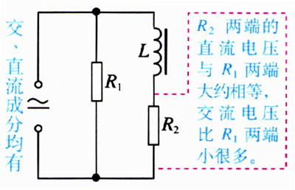
图5.3-3 低频扼流圈用来“通直流，阻交流”。
另一类是高频扼流圈，线圈有的绕在铁氧体芯上，有的是空心的，匝数为几百或几十，自感系数为几毫亨。这种扼流圈只对高频交变电流有较大的阻碍作用，对低频交变电流的阻碍作用较小，对直流的阻碍作用更小，因此可以用来“通直流、通低频，阻高频”。

演示
如图5.3-4，把白炽灯和电容器串联起来，先把它们接到直流电源上，再把它们接到交流电源上。观察灯泡的发光情况。
这个实验说明了什么？
图5.3-4 交流能够通过电容器

交变电流能够通过电容器
直流不能通过电容器，这是容易理解的，因为电容器的两个极板被绝缘介质隔开了。
金属中的电流是由负电荷的定向移动引起的，它等效于正电荷向相反方向的移动。图中用到了这种等效画法。
当电容器接到交流电源的两端时，实际上自由电荷也没有通过两极板间的绝缘介质。不过，瞬时电压在不断变化，当电压升高时，电容器充电，电荷向电容器的极板上聚集，形成充电电流；当电压降低时，电容器放电，电荷从极板上退出，形成放电电流（图5.3-5）。电源加在两极板上电压的大小和正负在不断地变化，电容器交替地进行充电和放电，电路中就有了电流，表现为交流“通过”了电容器。
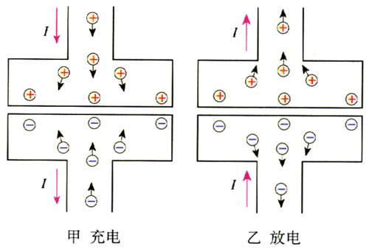
图5.3-5 电容器充电和放电的示意图

电容器对交变电流的阻碍作用
在图5.3-4的实验中，如果把电容器从电路中取下来，使灯泡直接与交流电源相连，灯泡要比接有电容器时更亮。这表明电容器对交流有阻碍作用。
电容器对交流阻碍作用的大小用容抗表示。实验和理论分析都表明，电容器的电容越大，交流的频率越高，电容器对交流的阻碍作用就越小，也就是说，电容器的容抗就越小。

说一说
有些电源输出的电流既有交流成分又有直流成分，而我们只需要稳定的直流，不希望其中混有太多的交流成分．这时可以采用图5.3-3的电路。现在我们又知道，电容具有“隔直流、通交流”的作用，如果同时使用电感器和电容器，是不是可以使负载电阻R₂上的交流成分更少？
试着在图5.3-3的基础上在右侧虚框中画出这样的电路图。
为了尽量减少R₂上的交流成分，应该怎样选择线圈的自感和电容器的电容？

使用220 V交流电源的电气设备和电子仪器，金属外壳与电源之间都有良好的绝缘。但是，有时候用手触摸外壳仍会感到“麻手”，用试电笔测试时氖管也会发光，这是为什么？
原来，与电源相连的机芯和金属外壳可以看做电容器的两个极板，电源中的交变电流能够“通过”这个“电容器”。当用手触摸金属外壳时，可能有一点点电流经人体流入大地。虽然这点“漏电”一般不会造成人身伤害，但是为了确保安全，电气设备和电子仪器的金属外壳都应该接地。
电容不仅存在于成型的电容器中，也存在于电路的导线、元件及机壳间。有时候这种电容的影响是很大的，当交流的频率很高时更是这样。
同样，电感也不仅存在于成型的线圈中。下面将要讲到远距离输电，输电线的电感和电容都很大，它们造成的损失常常比电阻造成的还要大。

问题与练习
1．如图5.3-6所示，交流电流表A₁、A₂、A₃分别与电容器C、线圈L和电阻R串联后接在同一个交流电源上，供电电压瞬时值为u₁=U_{m}sinω₁t，三个电流表各有不同的读数。现换另一个电源供电，供电电压瞬时值为u₂=U_{m}sinω₂t，ω₂=2ω₁。改换电源后，三个电流表的读数是否变化？如果有变化，各是增大还是减小？为什么？
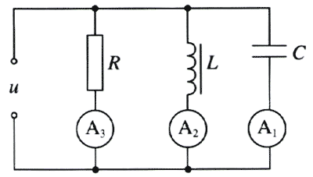
图5.3-6 电流表如何变化？
2．在电子技术中，声音、图像等信号都要变成交变电流来处理。微弱的信号电流往往需要经过几级放大。在某级放大之后，要把信号送到下一级，但两级的直流工作状态不能相互影响。这时可以在两级之间接入图5.3-7所示的电路，图中的电容称为耦合电容。说一说，这个电路怎样起到了“隔直流、通交流”的作用。
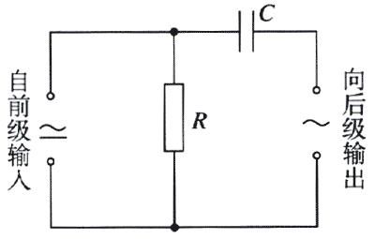
图5.3-7 耦合电路
3．在电子技术中，从某一装置输出的交流常常既有高频成分，又有低频成分。如果只需要把低频成分输送到下一级装置，可以在下一级电路的输入端井联一个电容器（图5.3-8），这样，进入下一级的高频成分就很少了。这种电容器叫做高频旁路电容器。说一说，这个电容器怎样起到高频旁路的作用。
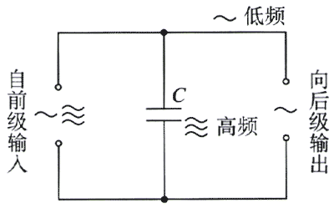
图5.3-8 高频旁路电容器

